Design de interface

Guia de estilo

Versão: 1.0.

Proporção logo: 316 x 317.

Cores principais do aplicativo: 000000, 31D4B7, FFFFFF.

Cores secundárias do aplicativo: FAFF00, 05FF00, C2F2C4, 4E52B9, 491DB7, 263238, B60B0B.

Tipografia do aplicativo: Inria Serif, Inria Sans, Bold, Irish Grover, Regular, tamanhos: 40, 32, 20, 33, 28.

Proporção dos botões do aplicativo:

Proporção botão notificações: 54 x 59.

Tipo de botão: normal.



Proporção botão começar: 136 x 36.

Tipo de botão: normal.



Proporção botão Aqui: 96 x 24.

Tipo de botão: normal.



Proporção botão entrar: 185 x 81.

Tipo de botão: normal.



Proporção de botão cadastrar: 185 x 81.

Tipo de botão: normal.



Proporção de botão remover tarefa: 42 x 41.

Tipo de botão: normal.



Proporção de botão adicionar tarefa: 104 x 84.

Tipo de botão: normal.



Ícones utilizados: Logo, ícone de entrada do aplicativo, ícone de cadastro, ícone de login, ícone de informações de suas tarefas, futuras, em atraso e completas, ícones de categorias de tarefas, ícone de data para criar sua tarefa, ícone que marca seus pontos, ícone de notificações do aplicativo e ícone da imagem do usuário.

Ícone de entrada do aplicativo e suas proporções: 435.78 x 380.14.



Ícone de login e suas proporções: 456.96 x 388.



Ícone de tarefas e suas proporções: 498 x 57.

Ícone de tarefas futuras, atrasadas e completas e suas proporções: 75.94 x 80.05.

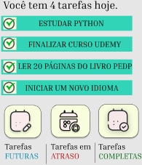

Ícone de cadastro e suas proporções: 630 x 425.



Ícone de pontos e suas proporções: 555 x 203.

Ícones de categorias e suas proporções: 142 x 127.

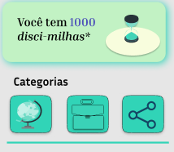

Ícone de criação de datas/tarefa e suas proporções: 441 x 306.



Ícone de notificações e suas proporções: 54 x 59.



Ícone de imagem do usuário e suas proporções: 122 x 116.



Transições entre páginas: Ao pressionar os botões: começar, entrar, cadastrar ou no botão “aqui”, caso você tenha esquecido sua senha, será enviado para outra página de acordo com seu botão pressionado.

Atualização do guia: O guia é atualizado sempre que uma mudança no projeto é feita, seja atualização ou mudança de decisão a respeito de alguma parte do projeto.